**Politechnika Poznańska**

**Wydział Informatyki i Telekomunikacji**

**Wstęp do Cyfrowego Przetwarzania Sygnałów - Laboratorium**

**Filtry FIR**

**(FIR ang. Finite Impulse Response)**

**Wymagana wiedza i dodatkowe materiały**

* Zagadnienia związane z transformacją Z (lab 3)
* Analiza częstotliwościowa układów LSI (transmitancja, odpowiedź impulsowa, charakterystyka amplitudowa i fazowa, znajomość równań różniczkowych układu)
* Znajomość metod projektowania filtrów cyfrowych typu FIR: metoda okien i metoda aproksymacji

**Przydatne źródła:**

* **Literatura z prezentacji wstępnej**
* **Wstęp teoretyczny – patrz eKursy**
* **Materiały dotyczące metod dostępne w Internecie – UWAGA NA ŹRÓDŁA !**

1. **Ćwiczenie**

**Projektowanie Metodą Okna**

1. Uruchom plik CPS_FIR_met_ok.m i odczytaj (z Workspace) wymiar macierzy b oraz rząd filtru n, zaprojektowanego metodą okna. (**1pkt**)

Wymiar macierzy b: 1x70

Rząd filtru: 69

1. Przeanalizuj wykres z charakterystyką amplitudową, fazową oraz odpowiedzią impulsową(**4 pkt** )

Jest to filtr dolnoprzepustowy, zatem zauważamy że charakterystyka amplitudowa, opada powyżej częstotliwości granicznej przepustowej (2000 Hz) i wyższe częstotliwości są tłumione. Zafalowania narastają w paśmie przepustowym, aż osiągną maksimum, odwrotnie w paśmie zaporowym, tam zaczynają się od maksimum i stopniowo słabną.

Zauważamy, że charakterystyka fazowa opada liniowo w paśmie przepustowym, od 0 Hz, aż nieco powyżej granicznych 2000 Hz, w paśmie zaporowym, przypomina ona natomiast coś na kształt sygnału piłokształtnego.

Widmo odpowiedzi impulsowej , przypomina funkcję Sa, ale jest przesunięte w próbkach w prawo, ponieważ filtr musi być przyczynowy, zgodnie z nazwą filtru, jest ona skończona, wygasa po pewnej ilości próbek, dzieje się tak ze względu na zastosowanie okna, w tym przypadku Kaisera

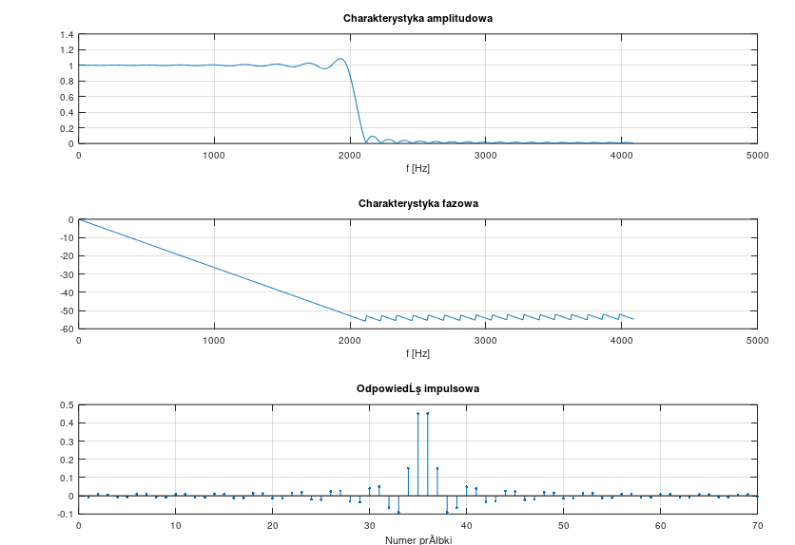

1. Sprawdź parametry zaprojektowanego filtru: ( **2 pkt**)

* pasmo przenoszenia od 0 do 2000 Hz
* pasmo zaporowe 2100 Hz do 4096 Hz
* zafalowanie w paśmie przenoszenia, 0.1
* zafalowanie w paśmie zaporowym, 0.1
* liczbę próbek odpowiedzi impulsowej, 70

1. Sprawdź zależność rzędu filtru od zafalowań wypełniając tabele. Skomentuj wyniki, jak zmieniają się zafalowania na wykresach ? ( **6 pkt** )

|  |  |
| --- | --- |
| **Zafalowania w paśmie przenoszenia**  **(zafalowanie w paśmie zaporowy = 0.1)** | **Rząd filtru (n)** |
| 0.00001 | 525 |
| 0.0001 | 411 |
| 0.001 | 297 |
| 0.01 | 183 |
| 0.1 | 69 |
| 0.3 | 69 |
| 0.5 | 69 |

|  |  |
| --- | --- |
| **Zafalowania w paśmie zaporowym (zafalowania w paśmie przenoszenia = 0.01)** | **Rząd filtru (n)** |
| 0.0001 | 411 |
| 0.001 | 297 |
| 0.01 | 183 |
| 0.1 | 183 |
| 0.3 | 183 |
| 0.5 | 183 |
| 0.6 | 183 |

Zauważamy, że ustawiając stałe zafalowania w paśmie zaporowym = 0.1, powodujemy, że minimalny rząd filtru wynosi 69. Ustawiając mniejsze zafalowania w paśmie przenoszenia, zwiększymy rząd filtru, ustawiając większe nie zmienimy nic bo jesteśmy blokowani, stałymi zafalowaniami w paśmie zaporowym.

Zauważamy również, że ustawiając stałe zafalowania w paśmie przenoszenia = 0.01, powodujemy, że minimalny rząd filtru wynosi 183. Ustawiając mniejsze zafalowania w paśmie zaporowym, zwiększymy rząd filtru, ustawiając większe nie zmienimy nic bo jesteśmy blokowani, stałymi zafalowaniami w paśmie przenoszenia.

**Projektowanie Metodą Aproksymacji**

1. Uruchom plik CPS_FIR_met_ap.m i odczytaj (z Workspace) wymiar macierzy b oraz rząd filtru n, zaprojektowanego metodą aproksymacji równomiernie falistej. ( **1pkt** )

Wymiar macierzy: b = 59 x 1

Rząd filtru: n = 58

1. Przeanalizuj wykres z charakterystyką amplitudową, fazową oraz odpowiedzią impulsową ( **4pkt** )

W charakterystyce amplitudowej zauważamy, że zafalowania są równomierne i pojawiają się od samego początku pasma przepustowego, aż do częstotliwości granicznej. Podobnie zafalowania w paśmie zaporowym, od początku do końca są równomierne.

Charakterystyka fazowa wygląda w zasadzie identycznie, jak w poprzedniej metodzie.

Odpowiedź impulsowa, wygląda nieco inaczej niż w pierwszym przypadku. Prążki są nieco inaczej ustawione.

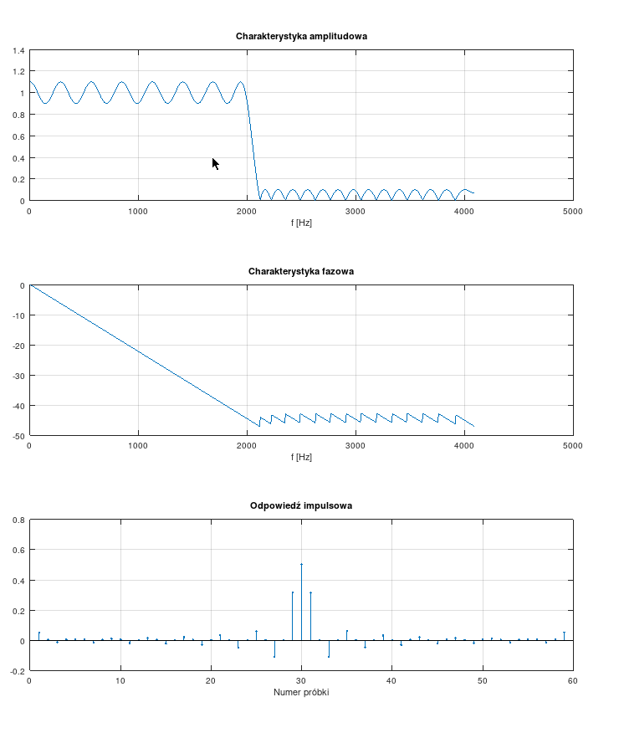

1. Sprawdź parametry zaprojektowanego filtru: ( **2 pkt**)

* pasmo przenoszenia, 0-2000 Hz
* pasmo zaporowe, 2100-4096Hz
* zafalowanie w paśmie przenoszenia, 0.1
* zafalowanie w paśmie zaporowym, 0.1
* liczbę próbek odpowiedzi impulsowej, 59

1. Porównaj obie metody projektowania filtru FIR, a w szczególności zależność rzędu filtru od zafalowań dla obu metod, jeżeli tabele dla aproksymacji równomiernie falistej są następujące ( **3pkt**)

|  |  |
| --- | --- |
| **Zafalowania w paśmie przenoszenia**  **(zafalowanie w paśmie zaporowy = 0.1)** | **Rząd filtru (n)** |
| 0.00001 | 261 |
| 0.0001 | 212 |
| 0.001 | 162 |
| 0.01 | 111 |
| 0.1 | 58 |
| 0.3 | 33 |
| 0.5 | 21 |

|  |  |
| --- | --- |
| **Zafalowania w paśmie zaporowym (zafalowania w paśmie przenoszenia = 0.01)** | **Rząd filtru (n)** |
| 0.0001 | 257 |
| 0.001 | 209 |
| 0.01 | 160 |
| 0.1 | 111 |
| 0.3 | 87 |
| 0.5 | 77 |
| 0.6 | 73 |

|  |  |  |
| --- | --- | --- |
| Zafalowania w paśmie zaporowym | | |
| A - metoda okien | B - metoda aproksymacji | A/B – ile razy większy filtr w metodzie okien |
| 525 | 261 | 2.01149425287356 |
| 411 | 212 | 1.93867924528302 |
| 297 | 162 | 1.83333333333333 |
| 183 | 111 | 1.64864864864865 |
| 69 | 58 | 1.18965517241379 |
| 69 | 33 | 2.09090909090909 |
| 69 | 21 | 3.28571428571429 |
|  | Suma: | 13.9984340291757 |
|  | Ilość: | 7 |
|  | Średnia: | 1.99977628988225 |

|  |  |  |
| --- | --- | --- |
| Zafalowania w paśmie przepustowym | | |
| A - metoda okien | B - metoda aproksymacji | A/B – ile razy większy filtr w metodzie okien |
| 411 | 257 | 1.59922178988327 |
| 297 | 209 | 1.42105263157895 |
| 183 | 160 | 1.14375 |
| 183 | 111 | 1.64864864864865 |
| 183 | 87 | 2.10344827586207 |
| 183 | 77 | 2.37662337662338 |
| 183 | 73 | 2.50684931506849 |
|  | Suma: | 12.7995940376648 |
|  | Ilość: | 7 |
|  | Średnia: | 1.82851343395211 |

Zauważamy, że otrzymujemy średnio 2 razy niższy rząd filtru korzystając z metody

aproksymacji, metoda ta nie ogranicza nas także, ze względu na stałe wartości zafalowań

w paśmie przenoszenia lub zaporowym, odpowiednio manipulując wartościami zmiennymi,

możemy uzyskać niższy rząd filtru niż w przypadku metody okien.

Wnioski – porównanie metod i cechy charakterystyczne ( **4 pkt** )

- Zauważamy, że w metodzie okien, zafalowania pojawiają się dopiero, gdy zbliżamy się do częstotliwości granicznej, narastają one w paśmie przepustowym zwiększając swoją amplitudę, tymczasem dla metody aproksymacji zauważamy, że zafalowania występują na całym paśmie przepustowym i są one stałe od samego początku do końca.

- Zafalowania w paśmie zaporowym odpowiednio dla metody okien, zmniejszają się w paśmie zaporowym, aż do całkowitego wygaśnięcia, a dla metody aproksymacji również są stałe.

- Zauważamy, że metoda aproksymacji zwraca w obu przypadkach mniejsze rzędy filtrów, dla każdej wartości zafalowania, zarówno jeżeli jako stałe ustawimy te w paśmie zaporowym i zmieniać będziemy te w paśmie przepustowym jak i na odwrót.

-Filtry tego typu, wszystkie bieguny mają w punkcie (0,0) zespolonego układu współrzędnych, zatem będą one zawsze stabilne.

+ to co w zadanaich

**2. Wzór sprawozdania**

|  |  |  |
| --- | --- | --- |
| **Wstęp do cyfrowego przetwarzania sygnałów – laboratorium**  **Temat: Filtry FIR**  **(FIR ang. Finite Impulse Response)** | | |
| **Imię i nazwisko**: Marcel Garczyk | | |
| **Data ćwiczenia: 28.04.22r.** | **Data oddania sprawozdania: 28.04.22r.** | **Ocena:** |

Sprawozdanie powinno zawierać:

* Wykresy otrzymanych przebiegów,
* Odpowiedzi na pytania,
* Tabele,
* Wnioski.

**CPS_FIR_met_ok.m**

% Metoda okien FIR

clear**;** clc**;**

Fs**=**8192**;**

**[**n**,**Wn**,**beta**,**ftype**]=**kaiserord**([**2000 2100**],[**1 0**],[**0.1 0.1**],**Fs**);**

b**=**fir1**(**n**,**Wn**,**ftype**,**kaiser**(**n**+**1**,**beta**),**'noscale'**);**

**[**H**,**f**]=**freqz**(**b**,**1**,**512**,**Fs**);**

subplot**(**3**,**1**,**1**);** plot**(**f**,**abs**(**H**));** grid**;** title**(**'Charakterystyka amplitudowa'**);**

xlabel**(**'f [Hz]'**);**

subplot**(**3**,**1**,**2**);** plot**(**f**,**unwrap**(**angle**(**H**)));** grid**;** title**(**'Charakterystyka fazowa'**);**

xlabel**(**'f [Hz]'**);**

subplot**(**3**,**1**,**3**);** stem**(**impz**(**b**),**'.'**);** grid**;** title**(**'Odpowiedź impulsowa'**);**

xlabel**(**'Numer próbki'**);**

%_______________________________________________________________________

%1. Odczytaj (z Matlab-Workspace) wymiar macierzy b oraz rząd filtru n

%2. Sprawdź parametry zaprojektowanego filtru:

%pasmo przenoszenia, pasmo zaporowe,

%zafalowanie w paśmie przenoszenia, zafalowanie w paśmie zaporowym,

%liczbę próbek odpowiedzi impulsowej.

%3. Sprawdź zależność rzędu filtru od zafalowań wypełniając tabelę

% 3.1. Zafalowania w paśmie przenoszenia Rząd filtru (n)

% (zafalowanie w paśmie zaporowy = 0.1)

% _________________________________________________________________

% 0.00001

% 0.0001

% 0.001

% 0.01 183

% 0.1

% 0.3

% 0.5

%_______________________________________________________________________

% 3.2. Zafalowania w paśmie zaporowym Rząd filtru (n)

% (zafalowania w paśmie przenoszenia = 0.01)

% _________________________________________________________________

% 0.0001

% 0.001

% 0.01

% 0.1 183

% 0.3

% 0.5

% 0.6

%_______________________________________________________________________

**CPS_FIR_met_ap.m**

% Metoda aproksymacji równomiernie falistej FIR

%clear; clc;

Fs**=**8192**;**

%[n,f0,m0,w]=firpmord([2000 2100],[1 0],[0.1 0.1],Fs); %dla osób korzystających z Matlaba

%w Octavie funkcja teoretycznie istnieje w pakiecie signal, ale jest niezaimplementowana

%firpmord([2000 2100],[1 0],[0.01 0.1],Fs)

n**=**58**;** f0**=[**0**;**0.488281250000000**;**0.512695312500000**;**1**];** m0**=[**1**;**1**;**0**;**0**];** w**=[**1**;**1**];**

b**=**remez**(**n**,**f0**,**m0**,**w**);** %alternatywnie firpm dla Matlaba

**[**H**,**f**]=**freqz**(**b**,**1**,**512**,**Fs**);**

subplot**(**3**,**1**,**1**);** plot**(**f**,**abs**(**H**));** grid**;** title**(**'Charakterystyka amplitudowa'**);**

xlabel**(**'f [Hz]'**);**

subplot**(**3**,**1**,**2**);** plot**(**f**,**unwrap**(**angle**(**H**)));** grid**;** title**(**'Charakterystyka fazowa'**);**

xlabel**(**'f [Hz]'**);**

subplot**(**3**,**1**,**3**);** stem**(**impz**(**b**),**'.'**);** grid**;** title**(**'Odpowiedź impulsowa'**);**

xlabel**(**'Numer próbki'**);**

% fvtool(b,1);

%______________________________________________________________________

%1. Odczytaj (z Matlab-Workspace) wymiar macierzy b oraz rząd filtru n

%2. Sprawdź parametry zaprojektowanego filtru:

%pasmo przenoszenia, pasmo zaporowe,

%zafalowanie w paśmie przenoszenia, zafalowannie w paśmie zapoprwym,

%liczbę próbek odpowiedzi impulsowej